Arquidiocese de Olinda e Recife

Comissão Arquidiocesana de Pastoral para a Animação Bíblico-catequética

CURSO DE FORMAÇÃO DE CATEQUISTAS

Ficha de inscrição
2011
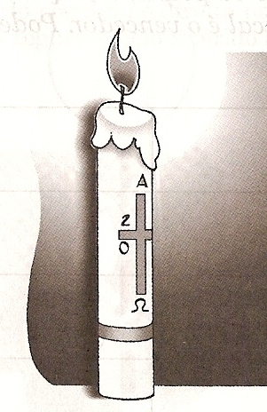
cfc

Inscrição Nº 11.01. –

Aluno(a): | | | | | | | | | | | | | | | | | | | | | | | | | | | |
Nome

| | | | | | | | | | | | | | . . -
CPF

– Sexo: M [ ] F [ ] / /
Identidade Data de nascimento

Endereço:
Rua Nº Complemento

Bairro Cidade Estado

| | | | | | – | | | |
CEP Fone Fone

Escolaridade:

1.[ ] Primário incompleto 3.[ ] 1º grau incompleto 5.[ ] 2º grau incompleto 7.[ ] 3º grau incompleto
2.[ ] Primário completo 4.[ ] 1º grau completo 6.[ ] 2º grau completo 8.[ ] 3º grau completo

Paróquia:
Código Nome

Comunidade
Código Nome

Pároco:
Nome

Atividade pastoral: 1. [ ] Catequese infantil 2. [ ] Catequese de jovens e adultos 3. [ ] Catequese batismal

9. [ ] Outros .....................................................................................

/ / 2011
Local Data

Assinatura do aluno

Visto do pároco

Visto da Coordenação

